



Documentación interna
MÓDULO DE RECURSOS HUMANOS

Otros Actos

Convalidación de Puesto
Cambio de Puesto Reservado

PROYECTO SAINT 7

Versión 7.1
Abril 2010

CONTROL DE VERSIONES DEL DOCUMENTO

Versión | Fecha | Realizador | Resumen de cambios
1.0 | 26/04/10 | Juan Carlos Álvarez Sánchez | Análisis y diagramado de Otros Actos relacionados con Puestos.
 | 12/05/2010 | Juan Carlos Álvarez Sánchez | Modificaciones en Convalidación de Puesto.

Personas de Contacto

Nombre | Teléfono | Correo Electrónico | Puesto
Juan Carlos Álvarez | 91 375 61 31 | juancarlos.alvarez@m3informatica.es | Desarrollador

OTROS ACTOS

Convalidación de Puesto
Descripción: La convalidación de puesto debe permitir que en un determinado un trabajador que venía desarrollando su actividad en un puesto, pase a otro por motivos relativos exclusivamente al puesto (el trabajador no volvería a concursar) o que el puesto sufra una variación en su codificación o descripción (nuevo puesto detalle) que tenga que reflejarse como apunte del trabajador que está ocupando el puesto.

No es una movilidad del trabajador, no confundir con comisiones de servicio, promociones internas, etc., es por una reestructuración organizativa de los puestos.

Planteamiento: Para el primer caso, se plantea como solución la ampliación de los movimientos administrativos para que contemple el caso de un cambio de puesto. El puesto que ocupaba el trabajador inicialmente quería vacante. Para los trabajadores eventuales este tipo de movimiento se denomina “Modificación de Puesto en Ocupación Provisional”. En la imagen se refleja este proceso. Para el segundo caso, el usuario insertaría un nuevo detalle en el puesto, modificando los atributos del mismo y posteriormente se añadiría un Movimiento Administrativo de tipo ANOTACIÓN que permita sacar un documento justificando la Convalidación.

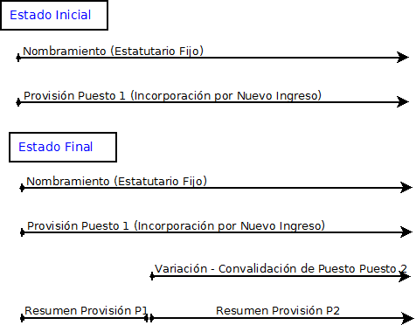Ilustración 1: Cambio de Puesto

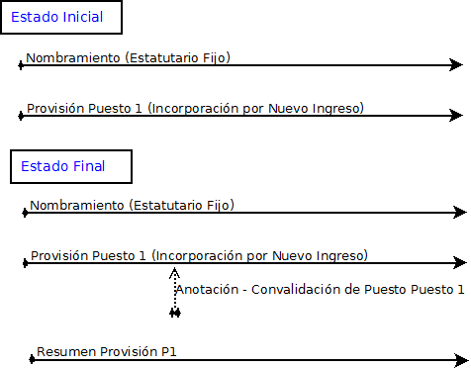Ilustración 2: Cambio de alguna propiedad del Puesto

Repercusiones:
- Ampliar los campos de resumen provisión para que incluya el campo Puesto.
- Incluir en el algoritmo de tramado de resumen provisión esta opción.
- Todas las consultas que realizamos desde la aplicación o los informes deberían basarse en resumen provisión ya que este es el que tiene la información correcta.
  - Informes.
  - Validaciones de las provisiones.
  - Filtro de Puestos.
- Desarrollar una nueva ventana que permita insertar anotaciones y la impresión de ellas.

Cambio de Puesto Reservado
Descripción: Durante un periodo que el trabajador se encuentra ausente por una VPL, CSA o provisión externa, el puesto que estaba reservando por ser de su propiedad, se cambia, pasando a reservar el nuevo y reincorporándose posteriormente a este nuevo puesto.

Planteamiento: Se plantea como un movimiento administrativo dependiente del movimiento generador de la reserva de puesto que refleje el puesto que tenía el trabajador inicialmente y el que pasa a reservar. La reserva sobre el puesto inicial se cerraría y se abriría una nueva reserva. El sustituto se expulsaría del puesto que venía ocupando y se tendría que mecanizar, en caso de que así proceda la provisión del sustituto sobre el nuevo puesto reservado o sobre el puesto que acaba de quedar libre. En la imagen se refleja este proceso.

Repercusiones:
- Expulsar al sustituto.
- Vincular la nueva reserva de puesto a un puesto de propietario que no es el mismo que se reserva.
- Desarrollar la ventana del nuevo movimiento administrativo.
- Revisar la lógica de la reincorporación, ya no se reincorpora al puesto de propiedad, lo hace al de reserva.
